Datos de ACCESO

|  |  |
| --- | --- |
| Plataforma a Revisar | PDRMYE |
| Liga de Acceso | http://10.200.4.106/ |
| Usuario | oswaldo.calzada |
| Contraseña | iWWaf7fpyR |

Pasos a Seguir

1. Ingresar al sistema como Coordinador con el usuario oswaldo.calzada
2. Ir al menú de catálogos – Solicitud de cambios

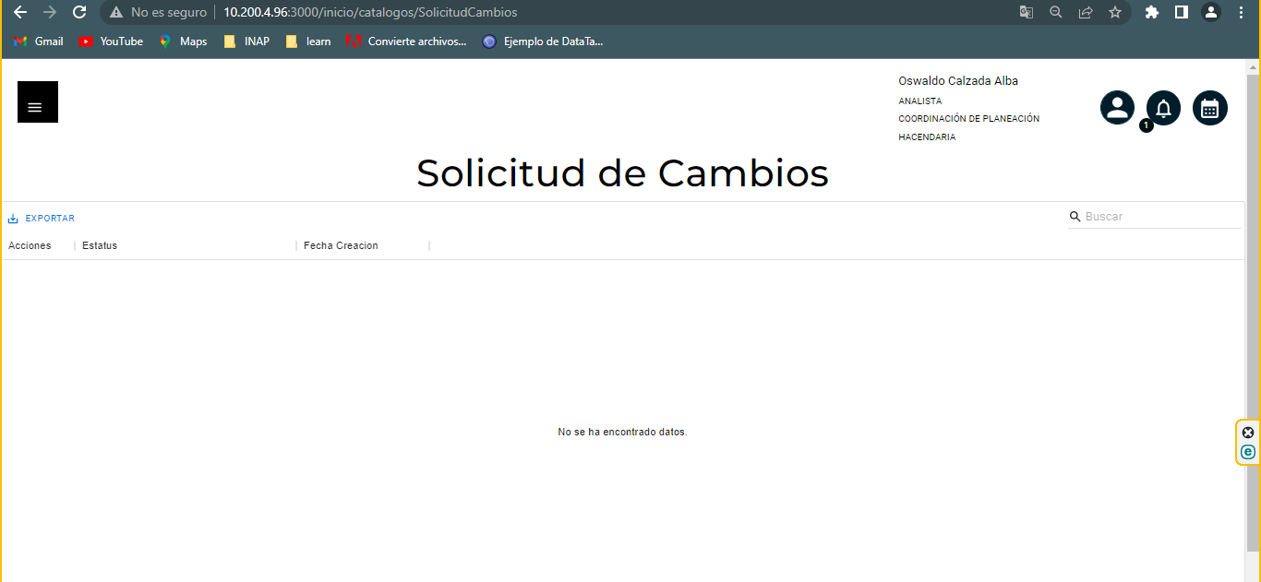

1. Títulos
2. Tol tip correctos
3. Validar Acciones: Agregar / Editar / Eliminar
4. Búsqueda / paginación
5. Registros
6. Envíos de correos del analista al coordinador
7. Mensajes de alertas correctos

**Resultados esperados**

* Agregar, editar, eliminar de forma correcta
* Los registros se generan de forma correcta

**Bugs**

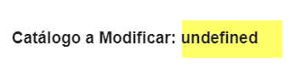

REGISTRO EN INGLES.

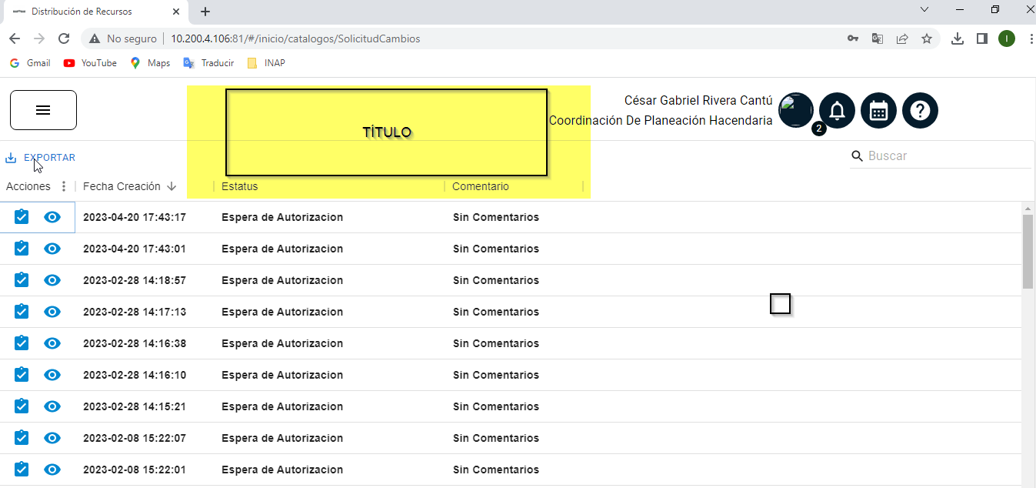

Título en la pagina

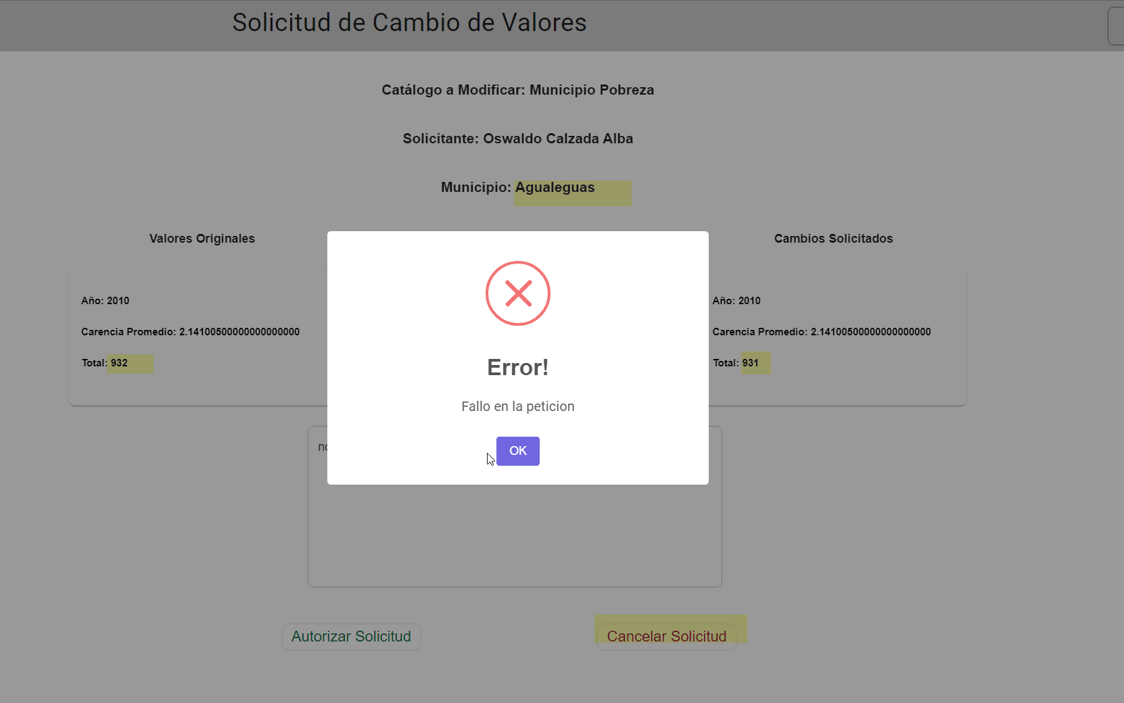

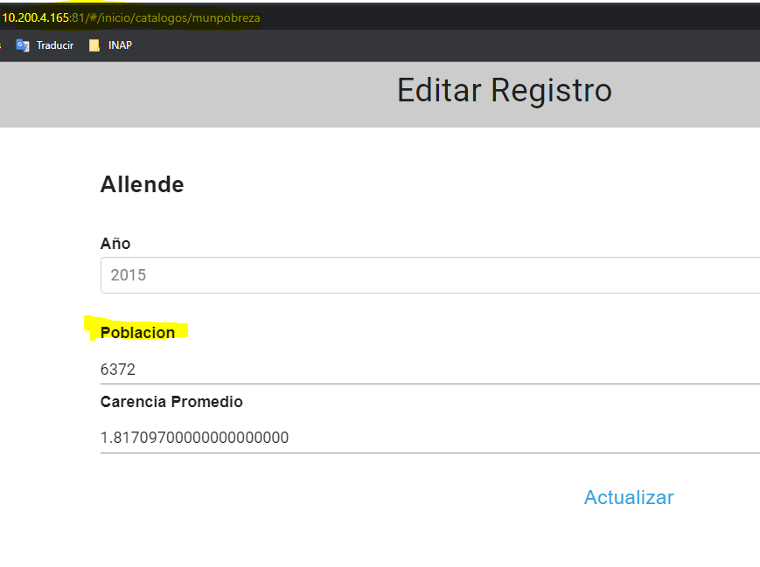

Municipio Pobreza Acento / Población

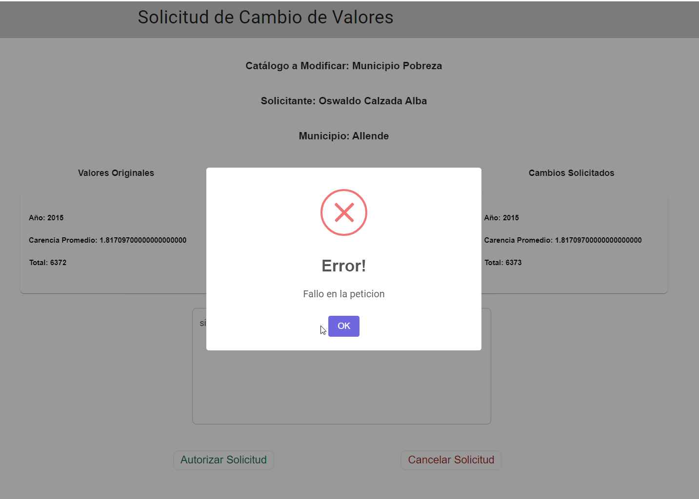

Solicitud de Cambios

Arroja mensaje de error al autorizar la solicitud y rechazar del cambio. Signo de exclamación cerrado. Peticion sin acento.

¡Error!

Falla en la Petición

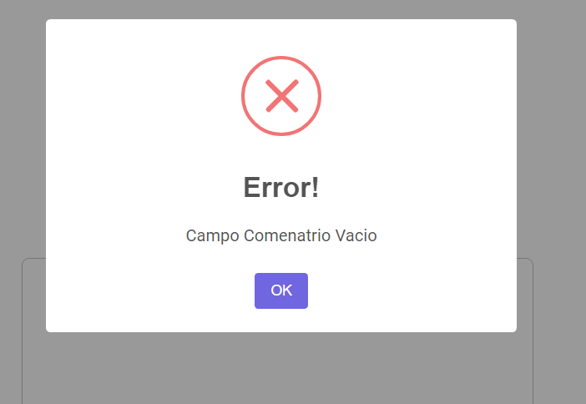

Signo de exclamación cerrado.

¡Error!

Comenatrio / Comentario